自然语言第六次实验报告
10235501451 唐屹
- 实验结果
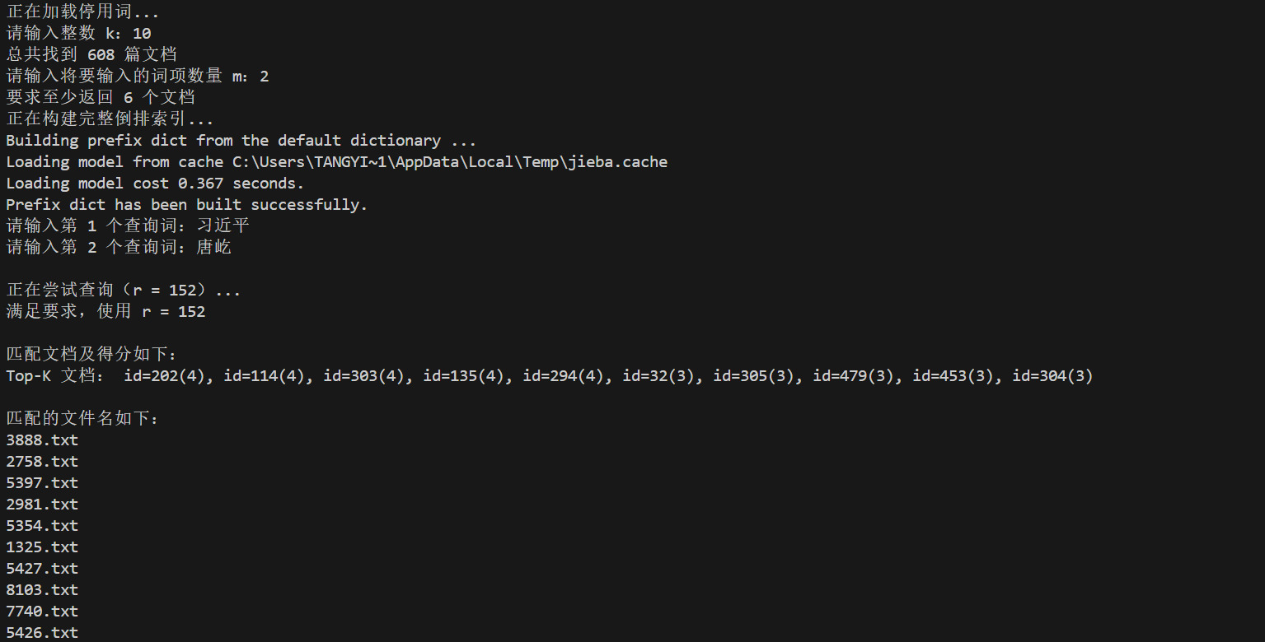
第一次查询就成功示例
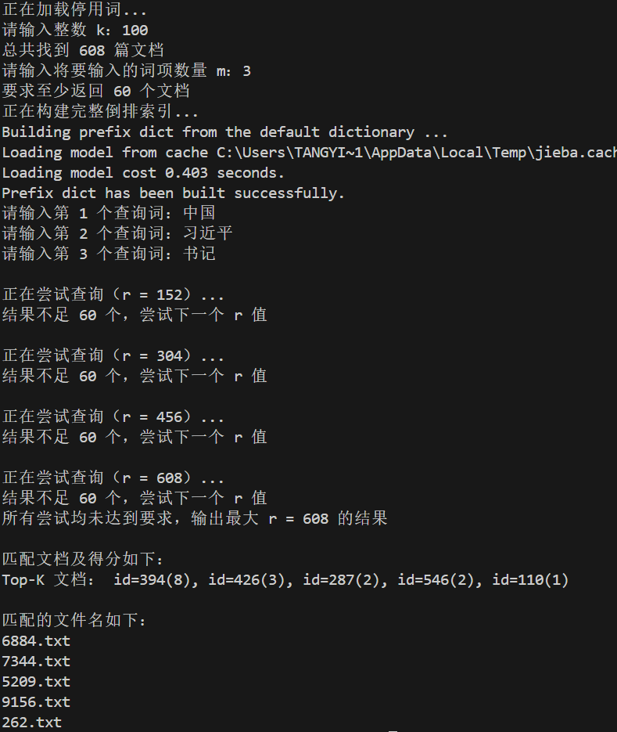
K值过大，经过多次增大r值输出文档数不满k的60%的情况
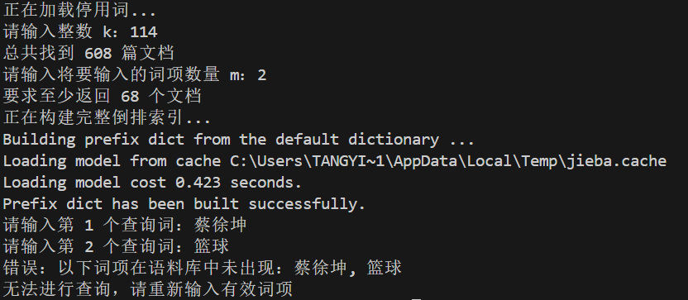
输出单词无效的情况
- 代码实现
这段代码实现的功能如下：
- 输入正确范围的k和m（k代表要求输出的top-k文件个数，m代表要查询的单词，k和m都得是正整数）
- 输入m个单词
- 遍历文档，得到总文档数N，进行分词、剔除停用词，构建倒排索引，同时记录每个单词在每个文档出现的频次tf，对每个单词进行胜者表的构造（胜者表默认大小为N/4，向上取整）
- 如果输入的单词有任何一个不在索引中，进行报错
- 对要查询的m个单词，对于其胜者表求交集，得到同时包含所有要查询单词的文档，利用堆排序求出top-k个文档（比较文件相关性方法即为将所有查询单词的tf相加）
- 如果求出的文档数不到k的60%，将r变为N/2,若仍不满足，增大到3N/4，直到N,若最终还是不满足，输出所有包含查询单词的文档

代码创新点：
- 有良好的交互性，由于本代码包含功能较多，及时给出运行日志能够提供运行信息，入“正在构建完整倒排索引……“
- 对于特殊情况有额外考虑，如输入的k为负数的情况，输入的单词不在倒排索引中，加快对异常情况的响应速度
- 代码的目的是尽量满足使用者需求，尽量满足topk个文档的输出（当输出文档数不满0.6k时，会将r增加，直至r达到上界N）
3.1) 对于0.6k这个指标的选择是因为及格率一般设定为60%
3.2) 为什么r的上界一定是N？首先论证r的上界不会更大，假设一个单词出现每一个文档中，它的胜利表最大就是N的规模，再大就会浪费时间；再论证其下界，假设有N个文档，单词A只出现在文档N中，单词B出现在了每一个文档当中，且在文档N中出现的次数最少，所以无论k是多少，topk的正确答案应该是文档数不满k个，且文档N中二者出现的次数最多，但当r小于N时，对于单词B无论如何文档N都不在胜者表里，那么此时求交集会输出没有文档同时包含A和B，从结果来说这样的查询是错的，所以r的上界的必然要大于等于N，综上所述，r的上界为N。当遇到输出文档数量过少时，我们通过不断增加r直到其上界也避免了这种因为r过小导致查询失败的原因，这也解释了为什么3.1中需要检测实际输出文件数
代码不足：
- 查询是非精准的，仅仅考虑tf时，考虑以下情况：假设查询单词“我“，”吃饭“，如果一个文档内容为”我我我我我我我我………………我我我我吃饭“，这个文档的相关度一定是最高的，但这样的文档时没有什么意义的，只关注tf无法过滤一些无意义的文档
- 可以将r单次增加的数量减少，引入lru和多线程机制，比方说第一次查询需要r=N/6就可以达到查询效果，第二次查询需要N/2可以达到查询结果，可以在第二次查询之后对于第二次查询的胜者表进行保留，当其他的查询效果没有达到标准时再进行胜者表的扩大，减少了其他查询的构建表的时间

